# **СОВЕТ ЧЕБАКЛИНСКОГО СЕЛЬСКОГО ПОСЕЛЕНИЯ БОЛЬШЕРЕЧЕНСКОГО МУНИЦИПАЛЬНОГО РАЙОНА ОМСКОЙ ОБЛАСТИ**

**Р Е Ш Е Н И Е**

29.04.2022 № 78

**Об утверждении Порядка выявления, перемещения и временного хранения брошенных транспортных средств на территории Чебаклинского сельского поселения Большереченского муниципального района Омской области**

В соответствии со ст. 14 Федерального закона от 06.10.2003 № 131-ФЗ

«Об общих принципах организации местного самоуправления в Российской Федерации», Уставом Чебаклинского сельского поселения Большереченского муниципального района Омской области, Совет Чебаклинского сельского поселения **РЕШИЛ**:

1. Утвердить Порядок выявления, перемещения и временного хранения брошенных транспортных средств на территории Чебаклинского сельского поселения Большереченского муниципального района Омской области (приложение № 1).
2. Настоящее решение вступает в силу с момента его подписания.
3. Опубликовать настоящее решение в газете «Муниципальный вестник Чебаклинского сельского поселения Большереченского муниципального района Омской области» и разместить на официальном сайте в сети

«Интернет».

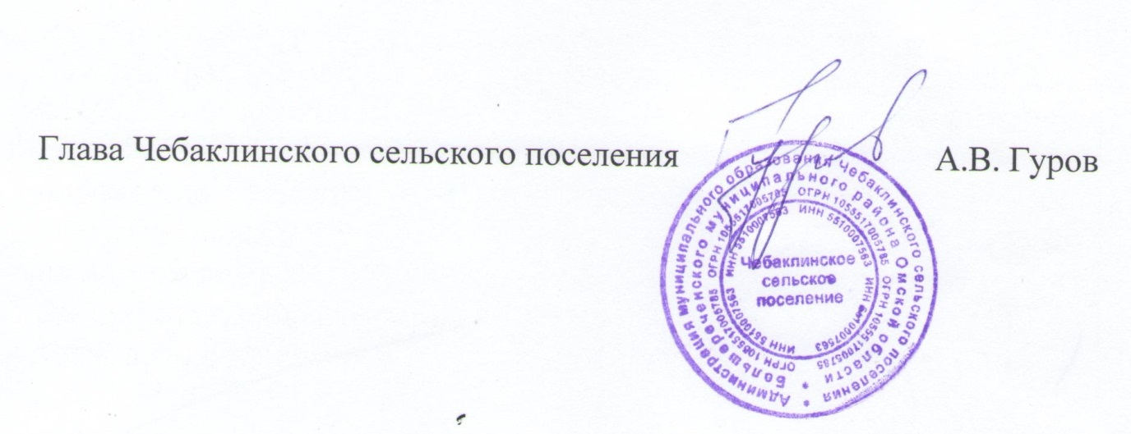

Приложение № 1 к Решению Совета

от 29.04.2022 г. № 78

ПОРЯДОК

ВЫЯВЛЕНИЯ, ПЕРЕМЕЩЕНИЯ И ВРЕМЕННОГО ХРАНЕНИЯ БРОШЕННЫХ ТРАНСПОРТНЫХ СРЕДСТВ НА ТЕРРИТОРИИ

* 1. Общие положения
  2. Настоящий Порядок выявления, перемещения и временного хранения брошенных транспортных средств на территории Чебаклинского сельского поселения Большереченского муниципального района Омской области (далее - Порядок) определяет правила выявления, перемещения и временного хранения брошенных транспортных средств на территории населенных пунктов Чебаклинского сельского поселения.
  3. В целях настоящего Порядка к брошенным транспортным средствам относятся транспортные средства, не имеющие собственника, собственник которых неизвестен, а также транспортные средства, брошенные собственником или иным образом, оставленные им с целью отказа от права собственности на них, в том числе:
* находящиеся в разукомплектованном состоянии (не имеющие кузовных деталей, стекол, колес, иных узлов, агрегатов и элементов, отсутствие которых свидетельствует о невозможности использования транспортного средства по назначению);
* находящиеся в аварийном состоянии, при котором невозможно движение транспортного средства без его буксировки или применения иных способов перемещения;
* имеющие неисправности, по которым в совокупности невозможно установить марку автомобиля и (или) его принадлежность владельцу (отсутствие государственного регистрационного знака, других обязательных маркировочных обозначений и идентификационных данных на двигателе, шасси, кузове);
* являющиеся местом складирования мусора и металлолома.
  1. Настоящий Порядок применяется в отношении брошенных транспортных средств, расположенных на территории населенных пунктов поселения на землях и земельных участках, находящихся в муниципальной собственности Чебаклинского сельского поселения, а также на землях и земельных участках, государственная собственность на которые не разграничена, при условии, что право пользования в отношении таких земель и земельных участков не передано физическим и юридическим лицам.
  2. Организацию и контроль за проведением работ по выявлению, перемещению и временному хранению брошенных транспортных средств осуществляет Администрация Чебаклинского сельского поселения (далее –

Администрация).

* 1. Выявление брошенных транспортных средств
  2. Выявление брошенных транспортных средств осуществляет Администрацией, в том числе на основании обращений органов власти, физических и юридических лиц.
  3. Администрация в течение пяти рабочих дней со дня поступления информации о наличии транспортного средства, имеющего признаки брошенного, проводит его обследование с составлением акта обследования транспортного средства. К участию в обследовании транспортного средства Администрация вправе привлекать представителей других органов власти и организаций по согласованию с ними. При обследовании транспортного средства осуществляется его фотосъемка.
  4. В акте обследования транспортного средства указываются:
* дата и время проведения обследования транспортного средства;
* сведения о лицах, проводивших обследование транспортного средства: фамилия, имя, отчество (при наличии), должность;
* адресный ориентир места расположения транспортного средства;
* описание транспортного средства (цвет, марка транспортного средства (при возможности ее идентификации), тип кузова, государственный регистрационный знак, номер двигателя (при их наличии), другие обозначения и идентификационные данные, информация о внешнем состоянии транспортного средства и об имеющихся повреждениях).
  1. Акт обследования подписывается лицами, проводившими обследование. К акту обследования прилагаются схема расположения и фотографии транспортного средства.
  2. Администрация в течение пяти дней со дня составления акта обследования транспортного средства:
* обеспечивает размещение на официальном сайте Чебаклинского сельского поселения в информационно-телекоммуникационной сети

«Интернет» сообщения о планируемом перемещении транспортного средства, предусматривающего предложение собственнику (владельцу) транспортного средства переместить его в добровольном порядке в течение 14 дней со дня размещения такого сообщения на официальном сайте Чебаклинского сельского поселения в информационно-телекоммуникационной сети «Интернет»;

* обеспечивает размещение на транспортном средстве сообщения о планируемом перемещении транспортного средства, предусматривающего предложение собственнику (владельцу) транспортного средства переместить его в добровольном порядке в течение 14 дней со дня размещения такого сообщения на официальном сайте Чебаклинского сельского поселения в информационно-телекоммуникационной сети «Интернет» (с фотосъемкой такого размещения);
* осуществляет мероприятия по установлению собственника транспортного средства, имеющего признаки брошенного, в том числе

направляет запрос в ОГИБДД ОМВД России по Большереченскому району о предоставлении сведений о наличии (отсутствии) собственника транспортного средства, об использовании транспортного средства в течение предшествующего календарного года.

* 1. В случае поступления информации о собственнике транспортного средства, Администрация в течение двух дней со дня поступления данной информации направляет собственнику транспортного средства по его месту жительства сообщение (заказным письмом с уведомлением) о планируемом перемещении транспортного средства, предусматривающего предложение собственнику транспортного средства переместить его в добровольном порядке в течение 30 дней со дня направления указанного сообщения.
  2. Перемещение и временное хранение брошенных транспортных средств
  3. В случаях если по результатам запроса в ОГИБДД ОМВД России по Большереченскому району собственник транспортного средства не установлен, а также если собственник (владелец) транспортного средства добровольно не переместил транспортное средство в сроки, предусмотренные пунктами 2.5 и

2.6 настоящего Порядка (за исключением случая, предусмотренного пунктом

* 1. настоящего Порядка), Администрация обеспечивает перемещение брошенного транспортного средства в место его временного хранения.
  2. В случае если собственник транспортного средства, получивший сообщение в соответствии с пунктом 2.6 настоящего Порядка, в течение 30 дней с момента направления сообщения уведомит Администрацию об уважительных причинах невозможности перемещения транспортного средства в добровольном порядке, то Администрация откладывает перемещение транспортного средства на разумный срок для добровольного перемещения транспортного средства его собственником. При неперемещении транспортного средства собственником в добровольном порядке в разумный срок Администрация повторно направляет сообщение в соответствии с пунктом 2.6 настоящего Порядка и осуществляет перемещение транспортного средства в место его временного хранения в соответствии с настоящим Порядком.
  3. Перемещение брошенного транспортного средства в место его временного хранения оформляется Администрацией актом о перемещении транспортного средства. В акте о перемещении транспортного средства в место его временного хранения указываются:
     + дата и время перемещения транспортного средства;
     + сведения о лицах, присутствующих при перемещении транспортного средства: фамилия, имя, отчество (при наличии), должность;
     + описание транспортного средства (цвет, марка транспортного средства (при возможности ее идентификации), тип кузова, государственный регистрационный знак, номер двигателя (при их наличии), другие обозначения и идентификационные данные, информация о внешнем состоянии транспортного средства и об имеющихся повреждениях);
     + наименование организации, принимающей транспортное средство на временное хранение;
     + адрес места временного хранения.

Акт перемещения подписывается лицами, присутствующими при перемещении транспортного средства.

При осуществлении перемещения брошенного транспортного средства производится фото- и (или) видеосъемка, опечатывание транспортного средства, материалы фото- (или) видеосъемки прикладываются к акту о перемещении транспортного средства.

* 1. Администрация осуществляет учет перемещенных в места хранения транспортных средств путем внесения записи в журнал учета перемещенных транспортных средств.

Информация обо всех перемещенных транспортных средствах подлежит направлению Администрацией в ОГИБДД России по Большереченскому району не позднее одного дня, следующего за днем перемещения транспортного средства, а также размещению на официальном сайте Чебаклинского сельского поселения в информационно-телекоммуникационной сети «Интернет». В информации указывается дата и время перемещения, описание транспортного средства, место хранения и сведения о порядке подачи заявления о выдаче перемещенного транспортного средства в соответствии с пунктами 3.5 - 3.7 настоящего Порядка.

* 1. Собственник (владелец) перемещенного транспортного средства, представивший документы, подтверждающие право собственности (владения) на транспортное средство, вправе беспрепятственно знакомиться с актом о перемещении транспортного средства.
  2. Собственник (владелец) перемещенного транспортного средства в целях возврата ему находящегося на хранении перемещенного транспортного средства обращается с заявлением в Администрацию.

К заявлению прилагаются документы, подтверждающие право собственности (владения) на транспортное средство. От имени собственника (владельца) транспортного средства в Администрацию может обратиться уполномоченный представитель собственника (владельца) транспортного средства при наличии документа, подтверждающего его полномочия.

* 1. Администрация в течение пяти дней со дня регистрации заявления, предусмотренного пунктом 3.6 настоящего Порядка:
     + обеспечивает возврат перемещенного транспортного средства;
     + отказывает в возврате, о чем письменно информирует заявителя с указанием оснований для отказа и возвращает приложенные к заявлению документы.
  2. Основания для отказа в возврате транспортного средства:
     + непредставление документов, подтверждающих право собственности (владения) на перемещенное транспортное средство, а также документов, подтверждающих полномочия представителя;
     + представление документов, содержащих недостоверные сведения.
  3. Отказ в выдаче транспортного средства может быть обжалован

заявителем в соответствии с законодательством Российской Федерации.

* 1. На собственника (владельца) транспортного средства возлагается обязанность по возмещению предъявленных ему расходов, связанных с перемещением и временным хранением брошенного транспортного средства.
  2. Если в течение трех месяцев с момента перемещения транспортного средства собственник (владелец) транспортного средства не обратился в Администрацию за получением транспортного средства, Администрация осуществляет подготовку материалов для обращения в суд с требованием о признании права муниципальной собственности на транспортное средство как на бесхозяйное имущество.
  3. Поступившее в муниципальную собственность Чебаклинского сельского поселения транспортное средство в зависимости от его состояния подлежит передаче в пользование другим лицам в соответствии с действующим законодательством, приватизации или утилизации.